束龙沟村党支部召开党员大会，安排部署“群众身边不正之风和腐败集中整治”重点工作会

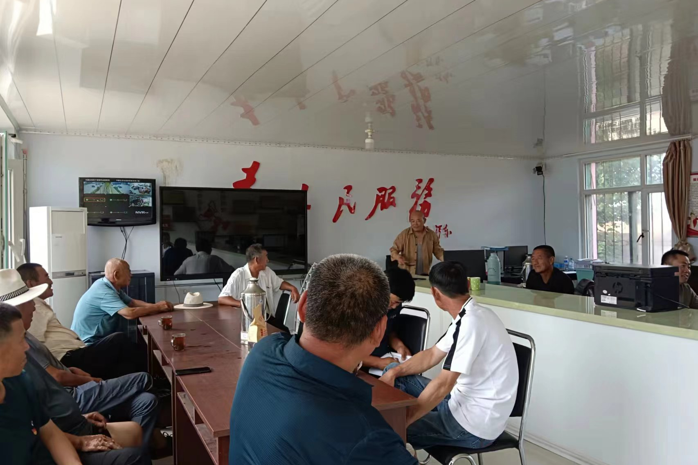

2024年7月1日

